CARTA DE SUBMISSÃO

Prezado Editor da Oral Sciences,

Submetemos o artigo HIPOPLASIA DE ESMALTE COMO SEQÜELA DE TERAPIA ANTINEOPLÁSICA: RELATO DE CASO, para apreciação pela Revista Oral Sciences. Declaro, ainda, a ausência de conflito de interesses neste trabalho.

O presente material não foi publicado previamente, e também não está sob avaliação por outra revista. O texto na íntegra, assim como todas as ilustrações, são originais.

"Os direitos autorais de apropriação de todo artigo são transferidos do(s) autor(es) do artigo (Hipoplasia de esmalte como seqüela de terapia antineoplásica: relato de caso), à Oral Sciences, no caso do trabalho ser publicado em texto (impresso e online).”

Autores:

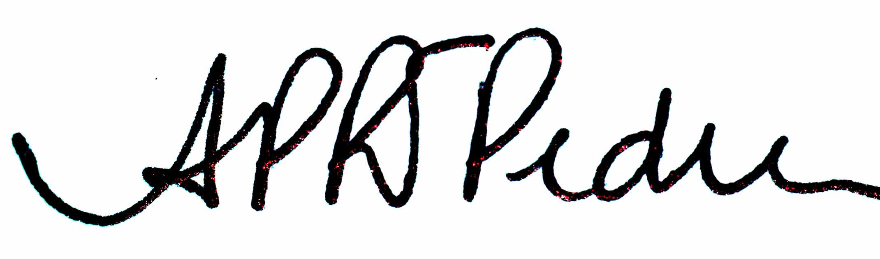
Ana Paula Ribeiro do Vale Pedreira
Professora da Universidade Católica de Brasília/ UCB. Campus I - QS 07 Lote 01 EPCT, Águas Claras, 71966-700, Taguatinga, DF, Brasil. Tel 55 61 33569612
aprvale@yahoo.com.br


Raquel Lanna Passos
Professora da Universidade Católica de Brasília/ UCB. Campus I - QS 07 Lote 01 EPCT, Águas Claras, 71966-700, Taguatinga, DF, Brasil. Tel 55 61 33569612
quel.passos@gmail.com


Talita Baumgratz Cachapuz Chimeli
Professora da Universidade Paulista, UNIP, Quadra 913, s/n. Asa Sul, CEP 70390-130. Brasília, DF, Brazil. Tel. 55 61 21927080
tachimeli@gmail.com



Lilian Marly de Paula
Professora, Departmento de Odontologia, Faculdade de Ciências da Saúde, Universidade de Brasília/ UnB. Campus Darcy Ribeiro, Asa Norte, Brasília, DF, Brazil. Tel 55 61 3307 2526
lilianmpaula@gmail.com

Fernanda Cristina Pimentel Garcia
Professora, Departmento de Odontologia, Faculdade de Ciências da Saúde, Universidade de Brasília/ UnB. Campus Darcy Ribeiro, Asa Norte, Brasília, DF, Brazil. Tel 55 61 3307 2526
garciafcp@unb.br

Autor Correspondente:
Ana Paula R. V. Pedreira
Universidade Católica de Brasília - UCB
QMSW 6 LOTE 8 APTO 307, Sudoeste
Brasilia, DF, Brazil, CEP 70680600
Phone : 55 61 8126 3417
aprvale@yahoo.com.br
anapaulap@ucb.br

